Lunes
15
de noviembre

Primero de Primaria
Lengua Materna

¡A investigar! pero, ¿Sobre qué? ¡Ya sé! ¡Sobre…!

Aprendizaje esperado: Elige un tema de su interés sobre el cual desea aprender más.

Énfasis: Exploración de textos informativos. Pertinencia de la información revisada a partir de la lectura de un adulto.

¿Qué vamos a aprender?

Elegirás y exploraras textos informativos sobre un tema de tu interés sobre el cuál deseas aprender más.

En sesiones anteriores descubriste el tema sobre el cual ibas a trabajar, realizaste actividades para responder algunas preguntas sobre las ballenas y para ello leíste los textos que aparecen en las páginas 33 a 36 de su libro, en esta ocasión harás algo muy parecido, observarás algunas láminas para que descubras sobre qué temas trabajarás el día de hoy.

Seguirás con tu aprendizaje para encontrar información acerca de otro animal, con la intención de que posteriormente hagas una exposición para compartir con la familia lo que aprendiste. El animal que selecciones debe ser uno que te interese, sobre el cual quieras saber más, deberás revisar en casa textos informativos consultando materiales como libros, revistas, videos, internet, programas de televisión.

Para esta sesión necesitarás: Hojas blancas o un cuaderno, lápiz, lápices de colores, tu libro de texto Lengua Materna. Español.

¿Qué hacemos?

Observa con atención la siguiente imagen, tomate unos segundos para verla con detenimiento, la lámina dice: “Vida marina”.

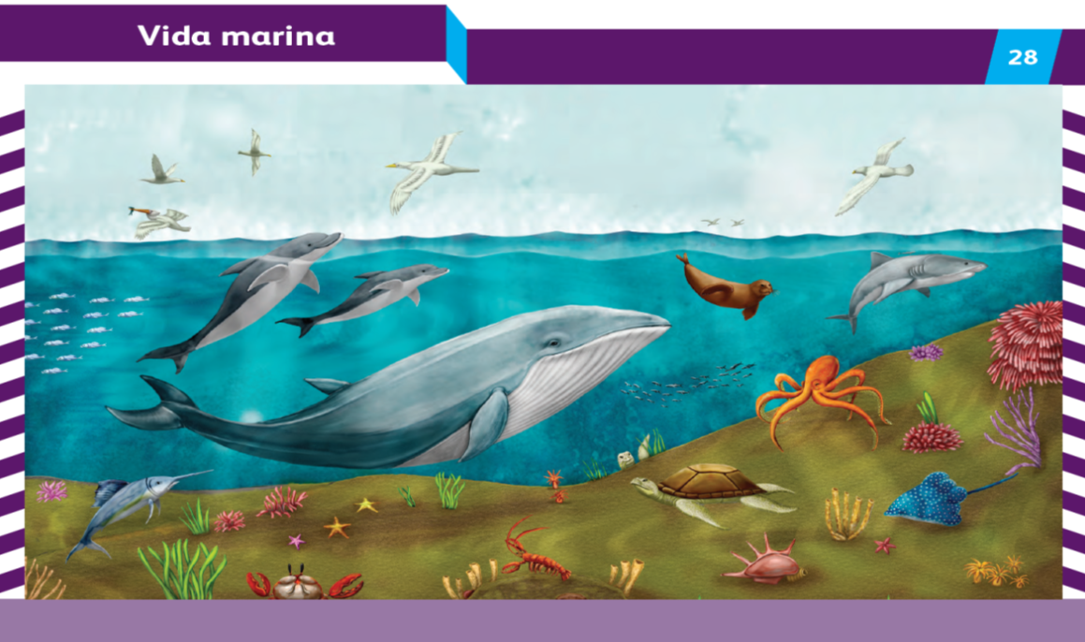

Trabaja con entusiasmo, confianza y sin temor a equivocarte, ¿Sabes de que animal conocerás en esta sesión?

Dos pistas: Es un cetáceo, pero no es la ballena.

Recuerda que los cetáceos son los mamíferos adaptados a vivir en el agua, como las ballenas, las orcas y los delfines, pero hoy no se va a hablar de ballenas y en la ilustración no hay orcas, entonces sólo quedan ¡Los delfines!

¿Recuerdas la lectura de hace algunos días, referente a las ballenas?

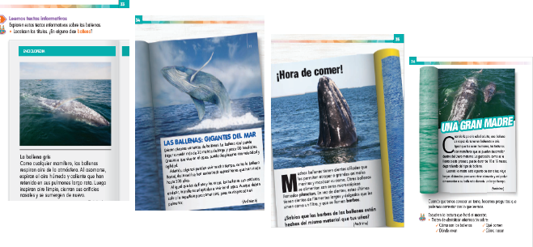

Aprendiste mucho sobre ballenas con la lectura, además de algunos videos, conociste como buscar información, ya que es de mucha utilidad para tu vida diaria, e incluso puedes apoyar a tu familia, a tus amigos, a quien necesite averiguar algo, lo importante de esto, es que sepas como buscar información, más que lo que puedas aprender acerca de cetáceos, los animales, la historia de tu país, las ciencias o lo que sea, porque sabiendo buscar, seleccionar y organizar la información, puedes resolver diferentes situaciones, tomar decisiones, atender necesidades, despejar tus dudas, aprender lo que sea.

Cuando tienes un tema del que quieres conocer más. ¿Qué es lo primero que tienes que hacer?

Muy bien, tienes que plantear preguntas que te ayuden, que te guíen, incluso en la selección de las fuentes que habrás de consultar y en la obtención de la información que necesitas.

Puedes consultar textos informativos, materiales como libros, revistas, videos, internet, programas de televisión, si no dispones de esos materiales, no te preocupes, puedes acudir a un familiar que sepa sobre el tema; las personas también son importantes fuentes de información. En casa puede haber alguien que conozca, por ejemplo, sobre perros, gatos, vacas, caballos, conejos, víboras, arañas, insectos, jaguares, lobos, ajolotes u otros, también puedes hacerlo sobre delfines, por el momento, se trata de obtener la información que tengas a la mano o te proporcionen en casa, cuando pase la pandemia del COVID-19 y puedas regresar a tu plantel, consultarás los libros de la biblioteca de la escuela.

Mientras tanto, puedes observar el siguiente video de Maisy que quiere investigar sobre peces.

- Maisy va a la biblioteca. 15 seg.
https://www.youtube.com/watch?v=dNnNxabnRLU&t=13s&ab_channel=ClubdeLecturaODSM%C3%A9xico.Leersostiene

¿Qué te pareció, te gustó? ¿A ti que te gustaría saber de los hermosos e inteligentes animales marinos como lo son los delfines?
A algunos niños les gustaría saber lo siguiente:

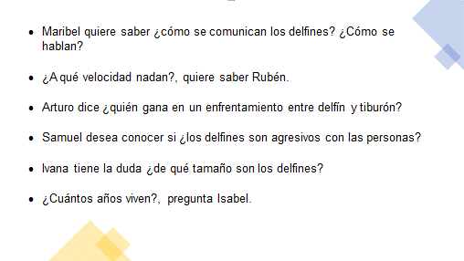

Observa el siguiente video de Scarlete y Diego hasta el bello estado de Veracruz, aquí en México, para aprender aspectos interesantes sobre los delfines, tema acerca del cual investigarás en esta ocasión, mantente atento en el contenido de los videos, para tratar de encontrar las respuestas.

- Zoológicos asombrosos. Los delfines.
https://www.youtube.com/watch?v=KZusgyGKj_Q&list=PLrFkZrRQk9nnCJfh5Q48Ew_IffrBUzwxp&index=21&t=13s&ab_channel=CanalOnce

¿Encontraste la información para responder las preguntas? esto es lo que contestaron algunos niños y niñas:

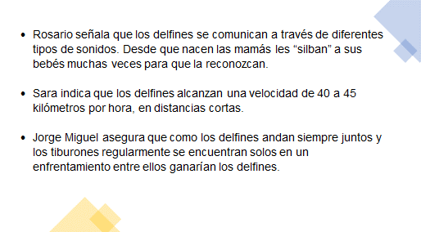

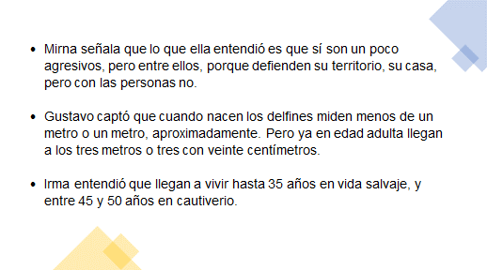

¿Te has preguntado, a dónde van los delfines al doctor?

Esta es una pregunta que se formuló el Químico Farmacéutico Biólogo Abel de la Torre Velasco y preparó una exposición, puedes observar unos fragmentos, o si lo prefieres puedes verlo completo, pídele ayuda a un adulto, papá, mamá o quien te acompañe para que te ponga el video en los siguientes cortes:

- 10:51’ a 11:15’
- 12:28’ a 12:55’

Tú también puedes hacer una canción dedicada al animal que escojas, es formidable todo lo que puedes hacer cuando estudias, ¿Recuerdas cuando conociste cómo era el cuerpo de la ballena y que hasta realizaste un esquema?

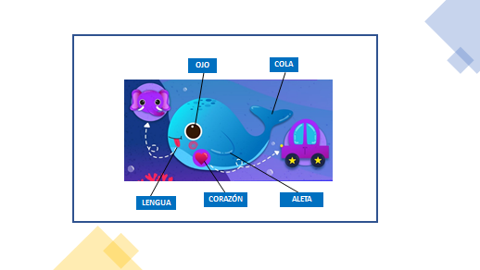

¿Cómo es el cuerpo del delfín por dentro? observa el video para ver si encuentras la respuesta, no tienes que anotar nada, sólo observar.

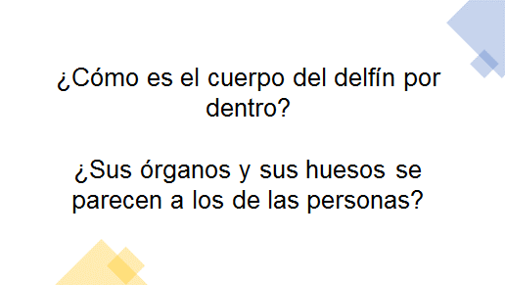

Pídele a tu acompañante que retome el video en el minuto 14:03’ al 17:05’

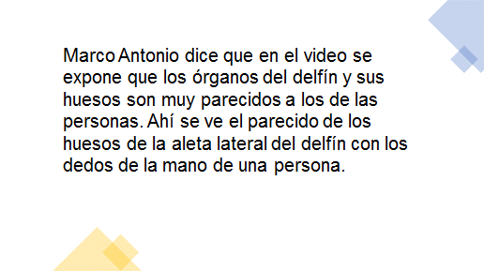

¿Verdad que es fascinante el estudio de los delfines? y el de cualquier otro animal o tema ¿Qué te parece otra pregunta más? nuevamente concéntrate en el video para que identifiques si existe información que te ayude a responder la pregunta.

Recuerda, más que anotar escucha lo que se dice:

Una vez más pide ayuda a tu acompañante, para retomar el video en el minuto 17:11’ a 17:52’

¿A ti te da miedo que te saquen sangre para que la analicen? no ¿Verdad? ¿A los delfines se les podrá sacar sangre para saber de qué están enfermos? ¿De dónde? ¿Será de su aleta dorsal? esa será la siguiente pregunta.

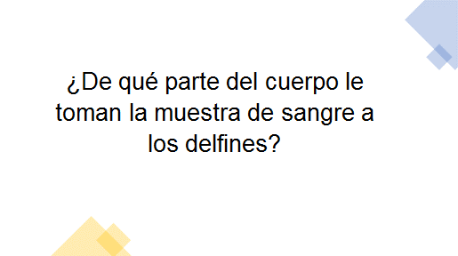

Para saber la respuesta observarás el video del minuto 22:35’ al 24:02’

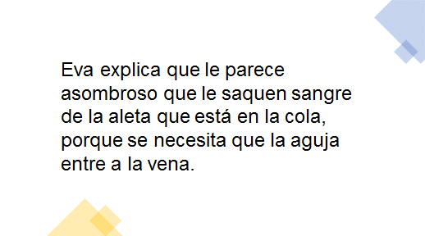

Es maravilloso todo lo que sucede con los delfines, lo que tienes que hacer es estudiarlos para descubrir todas estas cosas.

Esta es una pregunta muy bonita y que seguramente querrás conocer:

Para dar respuesta a esta pregunta el corte de video que observarás será del minuto 43:41’ al 45:46’

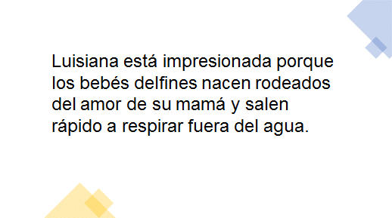

Es increíble cómo sale a respirar inmediatamente el bebé.
No olvides que los delfines son cetáceos, o sea mamíferos que respiran por los pulmones, pero están adaptados para vivir en el agua.

Investigar, además de interesante, es emocionante, resulta muy conmovedor ver el nacimiento del bebé delfín y ser testigos de cómo lo recibe su mamá, con tanto amor y cuidado.

Puedes realizar muchas preguntas para buscar la información sobre el animal que tú elijas, algunas de ellas las puedes encontrar en la página 44 de tu libro de texto.

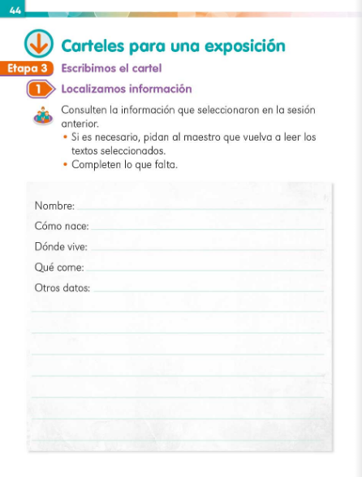

Donde dice Nombre tú deberás escribir el nombre del animal sobre el cual vas a buscar información: Perro, gato, conejo, ballena, delfín, el animal que tú prefieras, con el apoyo de tu familia, ya que lo seleccionaste, investiga ¿Cómo nace, si nace de su mamá, como los delfines y los humanos, o de un huevo como los pollos? ¿Dónde vive, ya sea en el agua o la tierra? ¿Qué come, granos de maíz, plancton, pescado o qué?

La parte donde dice Otros datos es muy importante, porque si haces tu trabajo sobre perros o gatos, podrías buscar, por ejemplo, información sobre qué vacunas necesitan y cada cuánto se les deben aplicar.

Anímate a seguir investigando y leyendo todo lo que puedas, aprenderás muchas cosas que siempre te serán de utilidad, también en familia comparte historias de manera oral.

¡Buen trabajo!

Gracias por tu esfuerzo.

Para saber más:
Lecturas

https://www.conaliteg.sep.gob.mx/primaria.html

